sv Ouderkerk “De Ontknoping 27 mei 2018”
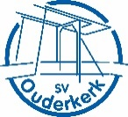
Beste sv Ouderkerkers,
In seizoen 2016-2017 is sv Ouderkerk Zondag 1 gepromoveerd van de 4e naar de
3e klasse en wist zich met veel moeite in de nacompetitie te handhaven.
Dat moest beter worden en voor seizoen 2017-2018 is de staf uitgebreid en de strategie bijgesteld, teambuilding bijeenkomsten voor de gehele selectie georganiseerd etc. en dat alles kon mede gebeuren dankzij uw support en de financiële bijdrage van de leden van de Businessclub.

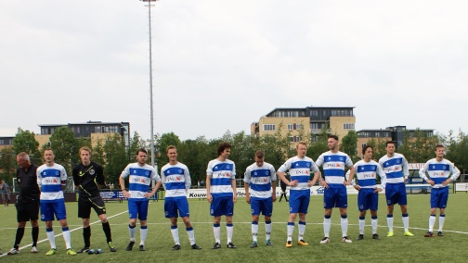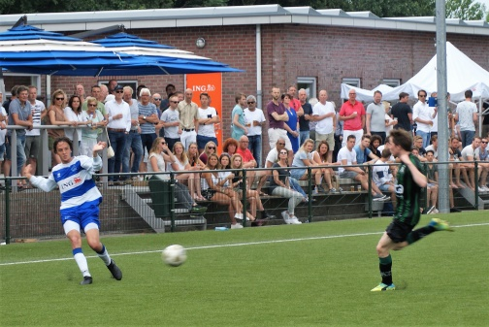

De wedstrijd is begonnen en het is druk langs de lijn.

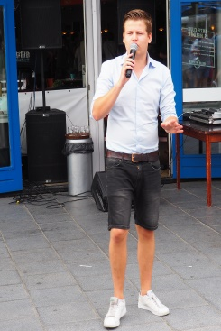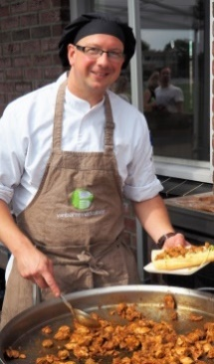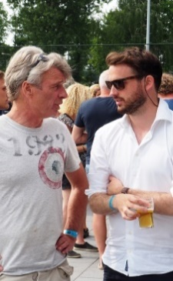

Na de wedstrijd de prijs uitreiking aan de beste speler van het seizoen, René de Jong. Er is volop te eten en te drinken en veel gezelligheid.

sv Ouderkerk heeft de tweede helft van het seizoen een lange reeks met goede en aantrekkelijke wedstrijden laten zien, ook tegen de latere kampioen en eindigt op een keurige 5e plaats net naast een periodetitel in de 3e klasse zondag.

Iedereen die meegeholpen heeft er een succesvol seizoen van te maken bedankt en dit seizoen rekenen we weer op jullie. De selectie en de technische staf starten op 14 augustus met de voorbereiding. Hou de website in de gaten voor de oefen- en bekerwedstrijden.

